Тема урока:
Две тайны (Соня и Раскольников читают Евангелие. Анализ эпизода)

Психологическое обоснование урока
Юношеский возраст – период жизни человека между подростковым возрастом и взрослостью. Конкретное содержание юности как возрастного этапа развития определяется в первую очередь социальными условиями, от которых зависит положение молодого человека в обществе, объём знаний, которым он может овладеть, доступность культурных ценностей и так далее. В этом возрасте молодые люди приобретают способность строить умозаключения, выдвигать гипотезы и предложения, которые основаны не только на наблюдаемых состояниях и свойствах объектов, но и на возможных предполагаемых состояниях.
Юноши и девушки начинают подвергать сомнению ценности родителей, сравнивать их с другими, менее консервативными. Юноши сравнивают действительное с возможным и не редко обнаруживают, что оно далеко от желаемого.
В юношеском возрасте продолжается процесс самосознания, открытия себя как неповторимой индивидуальности. Это неразрывно связано с открытием социального мира, в котором предстоит жить. Обращение к себе в процессе самоанализа, рефлексии часто носят мировоззренческий характер, становясь элементом социально – нравственного и личностного самоопределения.
В основе готовности к самоопределению лежит формирование устойчивых, сознательно выработанных представлений о своих обязанностях и правах по отношению к обществу, другим людям. Формируется идентичность как тождественность человека самому себе (неизменность личности в пространстве). Идентичность – это чувство обретения, адекватности и владение личности собственным “я” независимо от изменения ситуации.
Именно поэтому творчество Достоевского может стать для старшеклассников серьёзной почвой для раздумий о мире, о себе самом и о жизни вообще.

Цели урока

- Развивать умение анализировать текст (эпизод) как часть общего целого (романа).
- Формировать умение искать логические и смысловые связи в поведении героев в соответствии с их миропониманием.
- Расширить представление о символике и её роли в произведении.
- Формировать устойчивые нравственные ориентиры учащихся, представление об уникальности человеческой личности и осознание собственного “я” в социальном пространстве.

Ход урока

Человек есть тайна…
Ф. М. Достоевский
I. Вступительная часть: эмоциональная подготовка к уроку.
На экране – портрет Достоевского. Звучит музыка Сергея Рахманинова “Вокализ”. Затем идут слайды, которые иллюстрируют библейский сюжет о воскрешении Лазаря.
II. Вступительное слово учителя.
Ребята, вы размышляли, готовясь к уроку над вопросами (групповые задания составлены для “лингвистов”, “психологов”, “философов” и “литературоведов”), перечитывали эпизод о встрече Раскольникова с Соней и чтении Евангелия. В соответствии с темой урока определим наши задачи, сформулируем проблемные вопросы.

Формулировка проблемы учащимися (возможные варианты):
- Зачем Раскольников пришёл к Соне?
- Почему читают именно притчу о воскрешении Лазаря?
- В чём заключается “тайна” каждого из них?
- Как в этом эпизоде выражено авторское начало?
Психологи | Какие детали указывают на невысказанные словами, но прочувствованные героями (жест, мимика, интонация)?  Почему Соня не хочет читать Раскольникову?  Почему Раскольников уверен, что чувства Сони при чтении отрывка из Евангелия являются настоящей тайной?  Придумайте свои вопросы для анализа эпизода
Лингвисты | Значение имён героев (ономастика?)  Как имена соотносятся с характерами и отражают ли мировоззрение?  Как автор через лексические, синтаксические и стилистические средства создаёт картину?  Придумайте свои вопросы для анализа эпизода?
Философы | Почему Раскольников идёт именно к Соне?  Как в тексте показано неосознанное стремление Раскольникова к спасению души?  Какие мысли Достоевского о вере, о Христе, о нравственности нашли отражение в эпизоде?  Придумайте свои вопросы для анализа эпизода
Литературоведы | Символика и её роль в эпизоде?  Основные мотивы эпизода и их связь с общим контекстом романа?  Основные приёмы создания образов?  Придумайте свои вопросы для анализа эпизода

В процессе обсуждения вопросов учащиеся заполняют схему, в которой отражаются смысловые акценты и выводы.
В результате получается заполненная опорная схема.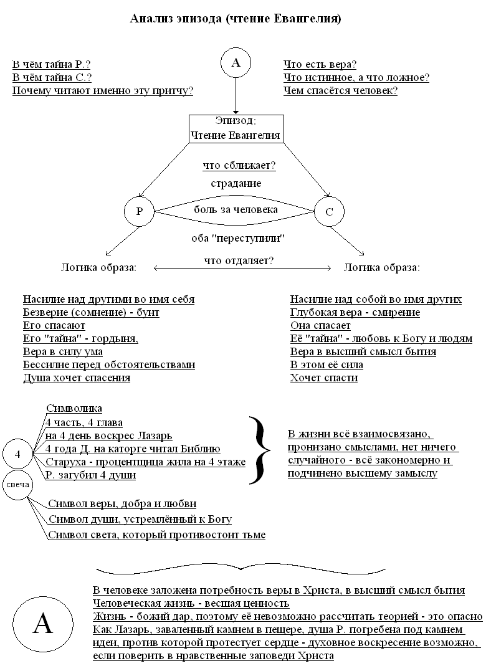
  - Просмотр фрагмента фильма из последней экранизации романа Достоевского “Преступление и наказание” (8 серийного фильма режиссёра Дмитрия Светозарова, 2007 года).
Вопросы учителя:
- Удалось ли создателям фильма передать идеи Достоевского?
- Как соотносятся фильм и текст романа (мотивируйте свою точку зрения)?
  - Заключительный этап урока. Обобщение.
“Библия принадлежит всем, атеистам и неверующим равно. Это книга человечества”, - писал Достоевский.
Вопросы учителя:
- Что открыл вам сегодняшний урок?
- Что нового помог увидеть урок в романе?
  - Домашнее задание: сочинение-эссе «Человек есть тайна?»

